Администрация
Муниципального образования
Кандауровский сельсовет
Курманаевского района
Оренбургской области
ул. им. А Воробьева, д. 38.
с. Кандауровка
461069 тел.:3-91-17

27.12.2020 г. № б\н

Администрация муниципального образования Кандауровский сельсовет Курманаевского района Оренбургской области сообщает, что фактические затраты на оплату труда специалиста 1 категории администрации Кандауровского сельсовета за IV квартал 2020 года составили 50862,24 рублей.

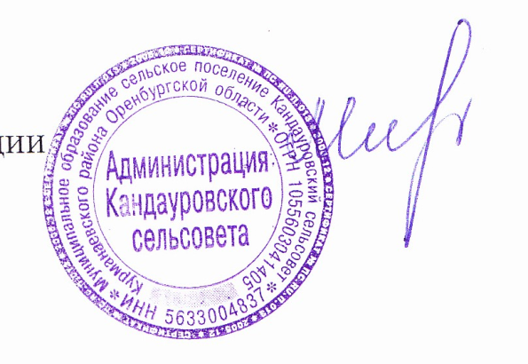

Глава администрации МО
Кандауровский сельсовет О.А. Минеева

